РОССИЙСКАЯ ФЕДЕРАЦИЯ
АДМИНИСТРАЦИЯ
ПОСЁЛКА КАСТОРНОЕКУРСКОЙ ОБЛАСТИ
ИЗВЕЩЕНИЕ О ПРОВЕДЕНИИ ОТКРЫТОГО КОНКУРСА

- Форма торгов: Открытый конкурс
- Организатор конкурса: Администрация п. Касторное Курской области
Место нахождения и почтовый адрес – 306700, Курская область, Касторенский район, п. Касторное, ул. Калинина, д. 1
Контактные телефоны / факс: 8(47157) 2-13-42, 8(47157) 2-15-43
- Собственник имущества: МО «Посёлок Касторное» Курской области
- Предмет торгов: Право заключения договора аренды имущества, предназначенного для производства и бесперебойной передачи тепловой энергии, эксплуатации и обслуживания отопительной инфраструктуры п. Касторное Курской области
- Краткая характеристика объекта торгов:
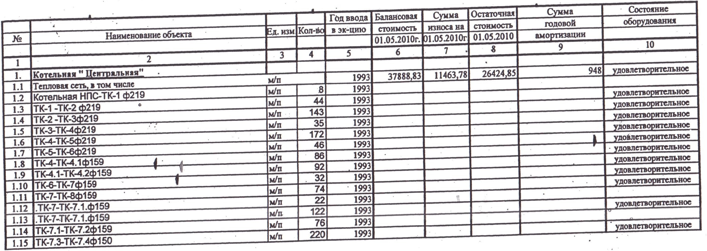
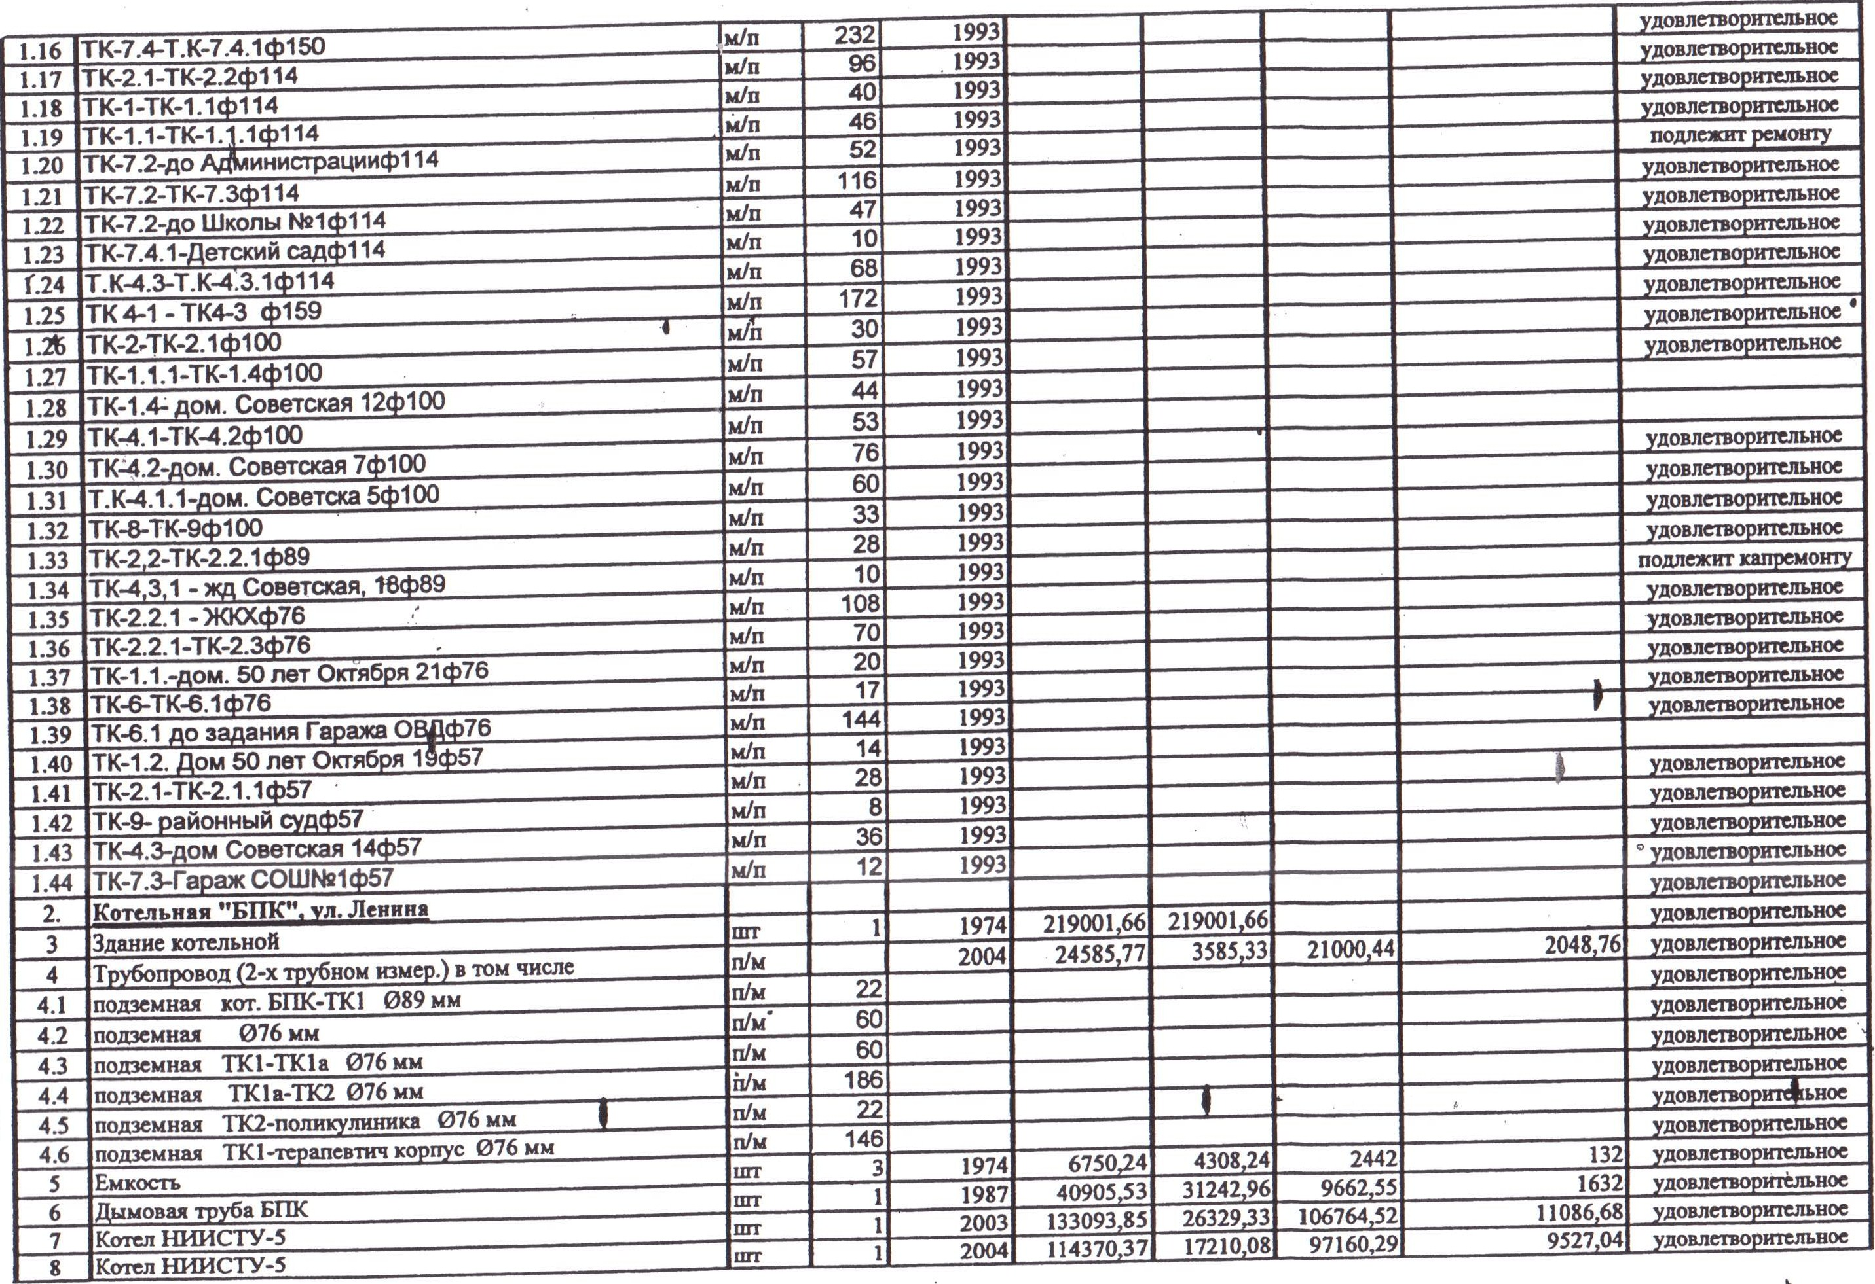
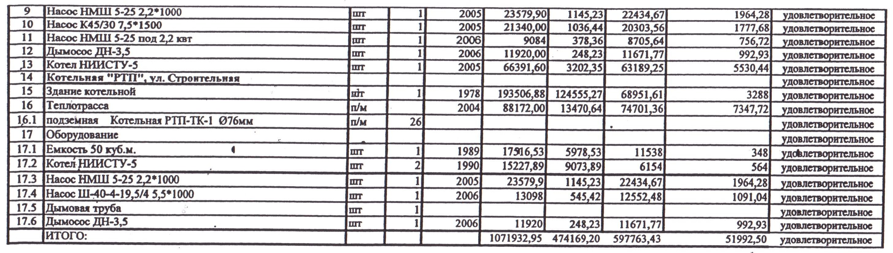
- Начальный размер арендной платы: 61860, 72 рублей в год.
- Срок действия договора аренды: на 5 лет
- Срок предоставления конкурсной документации: с даты размещения на сайте данного извещения до даты окончания подачи заявок на участие в конкурсе.
- Сайт, на котором размещена конкурсная документация: http://kastornoeadm.rkursk.ru/
- Место предоставления конкурсной документации: 306700, Курская область, Касторенский район, п. Касторное, ул. Калинина, д. 1, Администрация п. Касторное Курской области
- Порядок предоставления конкурсной документации: конкурсная документация предоставляется на основании заявления любого заинтересованного лица, поданного в письменной форме, подписанного в соответствии с нормативными правовыми актами Российской Федерации
- Дата и время окончания приема заявок на участие в конкурсе:
«18» октября 2010г, 11-00 (время московское)
- Место, дата и время вскрытия конвертов с заявками на участие в конкурсе и открытия доступа к поданным в форме электронных документов заявкам на участие в конкурсе: Курская область, Касторенский район, п. Касторное, ул. Калинина, д. 1, Администрация п. Касторное Курской области,
«18» октября 2010г, 11-00 (время московское)

И. О. главы посёлка Касторное Ю.Л. Хлынин.

КОНКУРСНАЯ ДОКУМЕНТАЦИЯ
открытого конкурса на право заключения договора аренды имущества, предназначенного для производства и бесперебойной передачи тепловой энергии, эксплуатации и обслуживания отопительной инфраструктуры п. Касторное Курской области

Организатор торгов:
Администрация посёлка Касторное Курской области

п. Касторное, 2010 год.

1. Форма торгов: конкурс, открытый по составу участников, закрытый по способу подачи предложений.
2. Информация об организаторе торгов и о конкурсной комиссии:
наименование организатора торгов: Администрация п. Касторное Курской области;
место нахождения: 306700, Курская область, Касторенский район, п. Касторное, ул. Калинина, д. 1, Администрация п. Касторное Курской области;
конт. тел.: 8(47157) 2-13-42, 8(47157) 2-15-43
3. Предмет торгов: Право заключения договора аренды аренды имущества, предназначенного для производства и бесперебойной передачи тепловой энергии, эксплуатации и обслуживания отопительной инфраструктуры п. Касторное Курской области
4. Объект торгов: Имущество, предназначенное для производства и бесперебойной передачи тепловой энергии, эксплуатации и обслуживания отопительной инфраструктуры п. Касторное Курской области (далее – имущество) (проект договора аренды – Приложение № 4 к конкурсной документации).
5. Начальный размер арендной платы: 61860, 72 рубля в год.
7. Срок действия договора аренды: 5 лет.
8. Требования к участникам торгов. При проведении открытого конкурса устанавливаются следующие обязательные требования к участникам торгов:
1) соответствие участника торгов требованиям, предъявляемым законодательством Российской Федерации к лицам, осуществляющим использование (эксплуатацию) имущества и осуществляющим поставку товаров, выполнение работ, оказание услуг при осуществлении указанной деятельности;
2) непроведение ликвидации участника торгов – юридического лица и отсутствие решения арбитражного суда о признании участника торгов – юридического лица, индивидуального предпринимателя банкротом и об открытии конкурсного производства;
3) неприостановление деятельности участника торгов в порядке, предусмотренном Кодексом Российской Федерации об административных правонарушениях, на день рассмотрения заявки на участие в конкурсе;
4) отсутствие у участника торгов задолженности по начисленным налогам, сборам и иным обязательным платежам в бюджеты любого уровня или государственные внебюджетные фонды за прошедший календарный год, размер которой превышает 25 % балансовой стоимости активов участника торгов по данным бухгалтерской отчетности за последний завершенный отчетный период, за исключением случая обжалования наличия указанной задолженности в соответствии с законодательством Российской Федерации и если решение по такой жалобе на день рассмотрения заявки на участие в конкурсе не принято;
9. Конкурсные условия и критерии выбора победителя
Победителем конкурса признается участник торгов, конкурсное предложение которого, по мнению комиссии, соответствует всем требованиям, в том числе следующим критериям выбора победителя, оцениваемым в совокупности:
- цена договора аренды (размер арендной платы);
- предложения по комплексу мероприятий, направленных на эксплуатацию, текущий и капитальный ремонт сетей;

Победитель конкурса обязан своевременно и в полном объеме производить уплату арендной платы денежными средствами в безналичной форме и в течение срока действия договора осуществлять комплекс мероприятий по эксплуатации имущества, обеспечивающих надежное и бесперебойное снабжение потребителей теплом (техническое обслуживание, текущие ремонты, аварийно-восстановительные работы и т.д.). Проведение капитальных ремонтов сетей осуществляется Победителем конкурса в объеме денежных средств на данный вид работ, включенных в тариф по передаче тепла при его утверждении в отношении переданного в аренду имущества.
10. Требования к содержанию и форме заявки на участие в конкурсе, инструкция по ее заполнению
Заявка и представляемые с ней документы должны строго соответствовать предъявляемым к ним требованиям. Заявка на участие в конкурсе оформляется на русском языке в письменной форме (Приложение № 1 к конкурсной документации), удостоверяется подписью заявителя, и представляется в конкурсную комиссию в отдельном запечатанном конверте. К заявке на участие в конкурсе прилагается удостоверенная подписью заявителя опись представленных им документов и материалов (Приложение № 2 к конкурсной документации. Заявка на участие в конкурсе должна содержать следующие документы:
1) оригинал или нотариально заверенную копию выписки из Единого государственного реестра юридических лиц (для юридического лица), оригинал или нотариально заверенную копию выписки из Единого государственного реестра индивидуальных предпринимателей (для индивидуального предпринимателя), полученные не ранее чем за шесть месяцев до дня размещения на официальном сайте сообщения о проведении открытого конкурса;
2) иностранные участники конкурса предоставляют надлежащим образом заверенный перевод на русский язык документов о государственной регистрации юридического лица или государственной регистрации физического лица в качестве индивидуального предпринимателя в соответствии с законодательством соответствующего государства;
3) документ, подтверждающий полномочия лица на осуществление действий от имени участника торгов:
3.1.) в случае подписания заявки на участие в конкурсе руководителем организации – лицом, являющимся исполнительным органом и имеющим право действовать от имени юридического лица без доверенности прилагаются документы о назначении руководителя организации (например: протокол собрания участников (акционеров) общества, приказ о назначении, трудовой договор).
3.2.) в случае подписания заявки на участие в конкурсе лицом, уполномоченным по доверенности, прилагаются документы о назначении руководителя организации (например: протокол собрания участников (акционеров) общества, приказ о назначении, трудовой договор), а также доверенность на право представления интересов участника торгов.
3.3.) в случае подписания заявки на участие в конкурсе руководителем филиала (представительства) участника торгов прилагаются документы о назначении руководителя организации (например: протокол собрания участников (акционеров) общества, приказ о назначении, трудовой договор), а также доверенность, подтверждающая право руководителя филиала действовать от имени участника торгов.
4) копии учредительных документов и свидетельства о государственной регистрации юридического лица или копию свидетельства о государственной регистрации физического лица в качестве индивидуального предпринимателя.
5) заявление об отсутствии решения о ликвидации заявителя - юридического лица, об отсутствии решения арбитражного суда о признании заявителя - юридического лица, индивидуального предпринимателя банкротом и об открытии конкурсного производства, об отсутствии решения о приостановлении деятельности заявителя в порядке, предусмотренном Кодексом Российской Федерации об административных правонарушениях;
Копии документов заверяются печатью организации и подписью руководителя организации, в случае подписания заявки на участие в конкурсе руководителем организации – лицом, являющимся исполнительным органом и имеющим право действовать от имени юридического лица без доверенности.
Копии документов заверяются печатью организации и подписью руководителя организации, либо лица, уполномоченного по доверенности, в случае подписания заявки на участие в конкурсе лицом, уполномоченным по доверенности.
Копии документов заверяются печатью филиала (представительства) организации и подписью лица, уполномоченного по доверенности, в случае подписания заявки на участие в конкурсе руководителем филиала (представительства) участника торгов.
Участники, чья заявка на участие в конкурсе не соответствует требованиям к содержанию заявки на участие в конкурсе, установленным конкурсной документацией, не допускаются к участию в конкурсе.

11. Порядок представления заявок на участие в конкурсе
Участник торгов вправе представить только одну заявку на участие в конкурсе в отношении предмета конкурса.
Заявки представляются с даты и времени, указанных в сообщении о проведении открытого конкурса, путем вручения их организатору торгов.
Представленная в конкурсную комиссию заявка на участие в конкурсе подлежит регистрации в журнале заявок под порядковым номером с указанием даты и точного времени ее представления (часы и минуты) во избежание совпадения этого времени с временем представления других заявок на участие в конкурсе.
Прием заявок на участие в конкурсе прекращается в день вскрытия конвертов с заявками на участие в конкурсе непосредственно до начала времени вскрытия конвертов, указанного в сообщении о проведении открытого конкурса.
Конверт с заявкой на участие в конкурсе, представленной в конкурсную комиссию по истечении срока представления заявок на участие в конкурсе, не вскрывается и возвращается представившему ее заявителю вместе с описью представленных им документов и материалов, на которой делается отметка об отказе в принятии заявки на участие в конкурсе.
12. Дата начала представления заявок на участие в конкурсе – с даты размещения на сайте организатора торгов извещения о проведении данного конкурса
13. Дата окончания представления заявок на участие в конкурсе – 18 октября 2010 г. 11-00 (время московское)
14. Время и место представления заявок – рабочие дни с 10 час. 00 мин. до 16 час. 00 мин. по местному времени по адресу: 306700, Курская область, Касторенский район, п. Касторное, ул. Калинина, д. 1, Администрация п. Касторное Курской области.
15. Срок, место и порядок предоставления конкурсной документации
Конкурсная документация размещена на сайте http://kastornoeadm.rkursk.ru/ в разделе в разделе «Муниципальные закупки». Конкурсная документация предоставляется бесплатно на основании заявления любого заинтересованного лица, поданного в письменной форме, в срок до 18 октября 2010 года 11-00 (время московское) по адресу: 306700, Курская область, Касторенский район, п. Касторное, ул. Калинина, д. 1, Администрация п. Касторное Курской области. Конкурсная документация предоставляется в письменной форме или в форме электронного документа в течение двух рабочих дней со дня получения соответствующего заявления.
16. Формы, порядок, даты начала и окончания предоставления участникам торгов разъяснений положений конкурсной документации
Любой участник торгов вправе направить в письменной форме организатору торгов запрос о разъяснении положений конкурсной документации. В течение двух рабочих дней со дня поступления указанного запроса организатор торгов обязан направить в письменной форме, по факсимильной связи или в форме электронного документа разъяснения положений конкурсной документации, если указанный запрос поступил к организатору торгов не позднее, чем за десять рабочих дней до дня истечения срока представления заявок на участие в конкурсе. Разъяснения положений конкурсной документации направляются организатором торгов или конкурсной комиссией каждому заявителю не позднее, чем за пять рабочих дней до дня истечения срока представления заявок на участие в конкурсе с приложением содержания запроса без указания заявителя, от которого поступил запрос. Разъяснения положений конкурсной документации с приложением содержания запроса без указания заявителя, от которого поступил запрос, также размещаются на официальном сайте в сети «Интернет».
17. Порядок представления конкурсных предложений
Конкурсное предложение оформляется на русском языке в письменной форме и представляется в конкурсную комиссию в отдельном запечатанном конверте. К конкурсному предложению прилагается удостоверенная подписью участника конкурса опись представленных им документов и материалов.
Представленное в конкурсную комиссию конкурсное предложение подлежит регистрации в журнале регистрации конкурсных предложений под порядковым номером с указанием даты и точного времени его представления (часы и минуты) во избежание совпадения этого времени с временем представления других конкурсных предложений. На копии описи представленных участником конкурса документов и материалов делается отметка о дате и времени представления конкурсного предложения с указанием номера этого конкурсного предложения.
Участник конкурса вправе представить конкурсное предложение на заседании конкурсной комиссии в момент вскрытия конвертов с конкурсными предложениями, который является моментом истечения срока представления конкурсных предложений.
18. Порядок и срок изменения и (или) отзыва заявок на участие в конкурсе и конкурсных предложений
Заявитель вправе изменить или отозвать свою заявку на участие в конкурсе в любое время до истечения срока представления в конкурсную комиссию заявок на участие в конкурсе. Изменение заявки на участие в конкурсе или уведомление о ее отзыве считается действительным, если такое изменение или такое уведомление поступило в конкурсную комиссию до истечения срока представления заявок на участие в конкурсе.
Участник конкурса вправе изменить или отозвать свое конкурсное предложение в любое время до истечения срока представления в конкурсную комиссию конкурсных предложений. Изменение конкурсного предложения или уведомление о его отзыве считается действительным, если такое изменение или такое уведомление поступило в конкурсную комиссию до истечения срока представления конкурсных предложений.
19. Порядок вскрытия конвертов с заявками на участие в конкурсе
Публично в день, во время и в месте, указанные в сообщении о проведении открытого конкурса, конкурсной комиссией вскрываются конверты с заявками на участие в конкурсе. Вскрытие всех представленных конвертов с заявками на участие в конкурсе осуществляется в один день, при этом запрещается объявлять перерыв в заседании конкурсной комиссии.
В день вскрытия конвертов с заявками на участие в конкурсе непосредственно перед вскрытием конвертов с заявками на участие в конкурсе, но не раньше времени, указанного в сообщении о проведении открытого конкурса и конкурсной документации, конкурсная комиссия обязана объявить присутствующим при вскрытии таких конвертов участникам торгов о возможности представить заявки на участие в конкурсе, изменить или отозвать представленные заявки на участие в конкурсе до вскрытия конвертов с заявками на участие в конкурсе.
Конкурсной комиссией вскрываются конверты с заявками на участие в конкурсе, которые поступили организатору торгов до вскрытия заявок на участие в конкурсе. При этом объявляются и заносятся в протокол о вскрытии конвертов с заявками на участие в конкурсе наименование (фамилия, имя, отчество) и место нахождения (место жительства) каждого заявителя, конверт с заявкой на участие которого вскрывается, а также сведения о наличии в этой заявке документов и материалов, представление который заявителем предусмотрено конкурсной документацией.
Заявители или их представители вправе присутствовать при вскрытии конвертов с заявками на участие в конкурсе.
20. Дата, время и место вскрытия конвертов с заявками на участие в конкурсе – 18 октября 2010 г. в 11 час. 00 мин. по местному времени по адресу: 306700, Курская область, Касторенский район, п. Касторное, ул. Калинина, д. 1, Администрация п. Касторное Курской области.
21. Порядок вскрытия конвертов с конкурсными предложениями
Конверты с конкурсными предложениями вскрываются на заседании конкурсной комиссии во время и в месте, которые установлены конкурсной документацией. При вскрытии конвертов с конкурсными предложениями объявляются и заносятся в протокол вскрытия конвертов с конкурсными предложениями наименование и место нахождения (для юридического лица) или фамилия, имя, отчество и место жительства (для индивидуального предпринимателя) каждого участника конкурса, сведения о наличии в конкурсном предложении документов и материалов, требование о представлении которых участниками конкурса содержится в конкурсной документации.
Участники конкурса, представившие конкурсные предложения в конкурсную комиссию, или их представителя вправе присутствовать при вскрытии конвертов с конкурсными предложениями.
Вскрытию подлежат все конверты с конкурсными предложениями, представленными участниками конкурса в конкурсную комиссию до истечения срока представления конкурсных предложений.
Конверт с конкурсным предложением, представленным в конкурсную комиссию по истечении срока представления конкурсных предложений, не вскрывается и возвращается представившему его участнику конкурса вместе с описью представленных им документов и материалов, на которой делается отметка об отказе в принятии конкурсного предложения.
22. Порядок рассмотрения и оценки конкурсных предложений
Рассмотрение и оценка конкурсных предложений, представленных участниками конкурса, осуществляются конкурсной комиссией, которая определяет соответствие конкурсного предложения требованиям конкурсной документации и проводит оценку конкурсных предложений, в отношении которых принято решение об их соответствии требованиям конкурсной документации, в целях определения победителя конкурса.
Конкурсная комиссия на основании результатов рассмотрения конкурсных предложений принимает решение о соответствии или о несоответствии конкурсного предложения требованиям конкурсной документации.
Решение о несоответствии конкурсного предложения требованиям конкурсной документации принимается конкурсной комиссией в случае, если:
1) участником конкурса не представлены документы и материалы, предусмотренные конкурсной документацией, подтверждающие соответствие конкурсного предложения требованиям, установленным конкурсной документацией;
2) условие, содержащееся в конкурсном предложении, не соответствует установленным параметрам критериев конкурса;
3) представленные участником конкурса документы и материалы недостоверны.
Конкурс объявляется несостоявшимся в случае, если в конкурсную комиссию представлено менее двух конкурсных предложений или конкурсной комиссией признано соответствующими требованиям конкурсной документации, в том числе критериям конкурса, менее двух конкурсных предложений.
25. Порядок определения победителя конкурса. Победителем конкурса признается участник конкурса, предложивший наилучшие условия исполнения договора аренды. В случае если два и более конкурсных предложения содержат равные наилучшие условия, победителем конкурса признается участник конкурса, раньше других указанных участников конкурса представивший в конкурсную комиссию конкурсное предложение.
Решение об определении победителя конкурса оформляется протоколом рассмотрения и оценки конкурсных предложений, в котором указываются:
1) критерии конкурса;
2) условия, содержащиеся в конкурсных предложениях;
3) результаты рассмотрения конкурсных предложений с указанием конкурсных предложений, в отношении которых принято решение об их несоответствии требованиям конкурсной документации;
4) результаты оценки конкурсных предложений;
5) наименование и место нахождения (для юридического лица), фамилия, имя, отчество и место жительства (для индивидуального предпринимателя) победителя конкурса, обоснование принятого конкурсной комиссией решения о признании участника конкурса победителем конкурса.
26. Срок подписания протокола о результатах проведения конкурса
Конкурсной комиссией не позднее чем через пять рабочих дней со дня подписания ею протокола рассмотрения и оценки конкурсных предложений подписывается протокол о результатах проведения конкурса.
27. Срок заключения договора аренды муниципального имущества
Организатор торгов в течение пяти рабочих дней со дня подписания членами конкурсной комиссии протокола о результатах проведения конкурса направляет победителю конкурса экземпляр указанного протокола, проект договора аренды, включающий в себя условия договора аренды, определенные решением о проведении торгов на право заключения договора аренды, конкурсной документацией и представленным победителем конкурса конкурсным предложением. Договор аренды должен быть подписан в течение 10 рабочих дней со дня подписания протокола о результатах проведения конкурса.
В случае отказа или уклонения победителя конкурса от подписания в установленный срок договора аренды муниципального имущества организатор торгов вправе предложить заключить договор аренды участнику конкурса, конкурсное предложение которого содержит лучшие условия, следующие после условий, предложенных победителем конкурса.
Организатор торгов направляет такому участнику конкурса проект договора аренды, включающий в себя условия договора аренды, определенные решением о проведении торгов на право заключения договора аренды, конкурсной документацией и представленным таким участником конкурса конкурсным предложением. Договор аренды должен быть подписан в течение 10 рабочих дней со дня направления такому участнику конкурса проекта договора аренды.

Приложение № 1
к конкурсной документации

Организатору торгов

ЗАЯВКА НА УЧАСТИЕ В КОНКУРСЕ

_______________________________________________________________________________,
(фирменное наименование (наименование), сведения об организационно-правовой форме
юридического лица, подающего заявку)
далее именуемый Участник торгов,
_______________________________________________________________________________,
(фамилия, имя, отчество и паспортные данные физического лица –
индивидуального предпринимателя, подающего заявку)
далее именуемый Участник торгов,
в лице _________________________________________________________________________,
(фамилия, имя, отчество, должность)
действующего на основании_______________________________________________________,
принимая решение об участии в открытом конкурсе на право заключения договора аренды имущества, предназначенного для производства и бесперебойной передачи тепловой энергии, эксплуатации и обслуживания отопительной инфраструктуры п. Касторное Курской области (далее – Имущество), обязуюсь:
1) соблюдать порядок участия в конкурсе, определенный конкурсной документацией;
2) в случае признания победителем конкурса заключить с администрацией п. Касторное Курской области договор аренды Имущества в срок не позднее 10 рабочих дней со дня подписания протокола о результатах проведения конкурса.
Участнику торгов известно обо всех условиях конкурса, а также требованиях, предусмотренных конкурсной документацией.
Настоящей заявкой Участник торгов подтверждает свое согласие на выполнение указанных условий и требований.
Претендент ознакомлен со всеми сведениями о предмете и объекте торгов и документами, касающимися проведения конкурса на право заключения договора аренды Имущества, и претензий не имеет.

Сведения о месте нахождения Участника торгов (в том числе почтовый адрес для высылки уведомлений о результатах рассмотрения предоставленной организатору торгов заявки и документов), сведения о месте жительства / регистрации (для физического лица - индивидуального предпринимателя):
________________________________________________________________________________
Номер контактного телефона (с указанием кода города, района): ________________________
Номер факса ___________________
Контактное лицо (для юридического лица) ___________________________________________

Подпись Участника торгов
(его полномочного представителя) ____________ ( _____________________ )

М.П. «___» _________ 200__ г.

Заявка принята Организатором торгов:

_______час. ______ мин. «____» ____________ 201__ г. за № ________

Представитель Организатора торгов _______________ ( ____________________ )

Приложение № 2
к конкурсной документации

Опись документов,
представляемых для участия в конкурсе

Настоящим ___________________________________________________ подтверждает,
наименование участника торгов
что для участия в открытом конкурсе на право заключения договора аренды имущества, предназначенного для производства и бесперебойной передачи тепловой энергии, эксплуатации и обслуживания отопительной инфраструктуры п. Касторное Курской области направлены нижеперечисленные документы. Подтверждаем также, что содержание описи и состав заявки на участие в конкурсе совпадают.

Наименование документа | Номер листа | Количество  листов
Каждый документ должен перечисляться в отдельной ячейке таблицы.

____________________ _____________________ ___________________
должность подпись расшифровка подписи
М.П.

Приложение № 4
к конкурсной документации
ПРОЕКТ

ДОГОВОР №_____
аренды имущества

п. Касторное «___» ________________ 20___ г.

Администрация посёлка Касторное Курской области в лице и. о. главы Администрации посёлка Хлынина Ю.Л. действующего на основании Устава, именуемая в дальнейшем «Арендодатель», с одной стороны, и ____________________________________________________________________________ в лице ________________________________________________________________________ действующего на основании _____________________________, именуемое в дальнейшем «Арендатор», с другой стороны (далее - стороны), заключили настоящий Договор о нижеследующем:
1. Предмет договора.

1.1. Арендодатель передает, а Арендатор принимает во временное владение и пользование имущество, предназначенное для производства и бесперебойной передачи тепловой энергии, эксплуатации и обслуживания отопительной инфраструктуры п. Касторное Курской области(далее – Имущество) согласно акту приема-передачи (Приложение № 1), являющемуся неотъемлемой частью настоящего договора.
2. Цель договора.

2.1. Вышеназванное имущество передается Арендатору в целях качественной поставки тепловой энергии населению, организациям всех форм собственности и недопущения срывов в работе объектов жизнеобеспечения п. Касторное.
2.2. Разработать инвестиционную программу и произвести инвестиционные вложения и мероприятия в целях переустройства на основе новых технологий модернизации и замены морально устаревшего и физически изношенного оборудования новым более производительным оборудованием, провести иные мероприятия по улучшению характеристики и эксплуатационных свойств Имущества.
2.3. Выполнение мероприятий предусмотренных п. 2.2 настоящего договора, стороны оформляют составлением и обоюдным подписанием соответствующей документации.
3. Порядок передачи имущества.

3.1. Указанное в п. 1 настоящего Договора имущество должно быть передано Арендодателем и принято Арендатором в течение 10 дней с момента подписания настоящего договора.
3.2. Передача имущества в аренду осуществляется по акту приема-передачи (Приложение № 1 к Договору).
3.3. Стороны по передаче имущества обязаны проверить техническое состояние, исправность арендуемого имущества , о чем в акте приема-передачи должно быть указано.
4. Срок договора.
4.1. Имущество считается переданным Арендатору с момента подписания акта приема-передачи.
4.2. Договор аренды заключается на неопределённый срок.
4.3. Срок аренды может быть изменен по соглашению сторон в письменной форме.
5. Порядок и условия расчетов.
5.1 Размер арендной платы в год составляет ____________.
Расчёты по НДС проводятся Арендатором, который несёт ответственность за своевременное перечисление НДС в бюджет и ведёт отчёт перед ИФНС
5.2. Арендная плата вносится Арендодателем ежемесячно, не позднее 10 – го числа месяца, следующего за оплачиваемым периодом равными долями, на счёт № ___________________________________________________________,
6. Права и обязанности сторон.
6.1. Арендодатель имеет право:
6.1.1. Беспрепятственно осуществлять проверку порядка использования Арендатором арендуемого имущества и освоения арендных платежей в соответствии с условиями настоящего Договора;
6.1.2. Изъять имущество в течение 24 часов с момента издания одностороннего акта исполнительного органа Арендодателя при установлении факта ненадлежащего содержания и эксплуатации арендованного имущества;
6.1.3. Для установления либо подтверждения факта ненадлежащего содержания и эксплуатации имущества привлекать соответствующие органы и должностных лиц;
6.1.4. Требовать от Арендатора документальное подтверждение объемов и качества выполненных работ.
6.1.5. Осуществлять в иных формах контроль за исполнением Арендатором условий Договора.

6.2 Арендодатель обязан:
6.2.1. В десятидневный срок со дня подписания Договора передать Арендатору по акту приема-передачи объекты согласно Приложению № 1 к настоящему Договору.
6.2.2. Произвести расчет арендной платы и своевременно представить его Арендатору.

6.3. Арендатор имеет право:
6.3.1. Требовать от Арендодателя своевременного составления и подписания акта приема-передачи имущества;
6.3.2.Требовать от Арендодателя своевременного представления расчета арендной платы.
6.3.3. С письменного согласия Арендодателя сдавать арендованное имущество в субаренду и передавать свои права и обязанности по договору аренды другому лицу, и.

6.4. Арендатор обязан:
6.4.1. Выполнить условия договора, предусмотренные п. 2 настоящего Договора и поручениями Арендодателя;
6.4.2. Содержать арендуемое имущество в полной исправности, в соответствии с требованиями технической документации, осуществлять соответствующие мероприятия по подготовке сетей к отопительному сезону, предусмотренные требованиями соответствующих инструкций, нормативных и ненормативных правовых актов.
6.4.3. Производить за свой счет текущий ремонт арендуемого имущества;
6.4.4. При производстве капитального ремонта за счет средств Арендатора, понесенные затраты учитываются в счет арендной платы.
6.4.5. В течение 5 дней с момента передачи имущества представить на утверждение Арендодателя перечень резерва товарно-материальных ценностей для проведения аварийно – восстановительных работ;
6.4.6. Не заключать договоры и не вступать в сделки, следствием которых является или может являться какое-либо обременение предоставленных по договору имущественных прав, в частности, переход к иному лицу, без письменного разрешения Арендодателя;
6.4.7. Предоставлять представителям Арендодателя беспрепятственный доступ на арендуемые объекты для их осмотра и проверки соблюдения условий Договора;
6.4.8. Обеспечить сохранность Имущества,
6.4.9. Не производить на арендуемом объекте, без письменного разрешения Арендодателя, прокладок, скрытых и открытых проводок и коммуникаций, перепланировок и переоборудования. В случае обнаружения Арендодателем самовольных сооружений, нарушения целостности объекта, переделок или прокладок сетей, искажающих первоначальный вид объекта, таковые должны быть ликвидированы Арендатором, а объект приведен в прежний вид за его счет в срок, определенный односторонним предписанием Арендодателя;
6.4.10. Соблюдать на арендуемом объекте требования санитарно-эпидемиологических норм и правил, правил пожарной безопасности, а также отраслевых правил и норм, действующих в отношении видов деятельности Арендатора и назначения арендуемого им объекта;
6.4.11. Содержать прилегающую к объектам территорию в надлежащем санитарном состоянии;
6.4.12. Немедленно извещать Арендодателя о всяком повреждении, аварии или ином событии, нанесшем (или грозящем нанести) объекту ущерб, и своевременно принимать все возможные меры по предотвращению угрозы, против дальнейшего повреждения и разрушения объекта;
6.4.13. Письменно сообщать Арендодателю на позднее, чем за месяц о предстоящем освобождении арендуемого объекта как в связи с окончанием действия Договора, так и при его досрочном прекращении;
6.4.14. Передать объект при его высвобождении Арендодателю или лицу, им уполномоченному, по акту приема-передачи в исправном состоянии с учетом естественного износа в полной сохранности со всеми разрешенными переделками, перестройками и неотделимыми улучшениями;
6.4.15. Выполнять в установленный срок предписания Арендодателя и иных контролирующих органов о принятии мер по ликвидации ситуаций, возникших в результате деятельности арендатора, ставящих под угрозу сохранность объекта, экологическую и санитарную обстановку;

7. Прочие условия
.7.1. При изменении наименования, местонахождения, банковских реквизитов или реорганизации Стороны обязаны письменно в двухнедельный срок сообщить друг другу о произошедших изменениях.
7.2. Стороны имеют право привлекать третьих лиц для исполнения обязательств по настоящему договору с письменного уведомления друг друга.
7.3. Настоящий Договор составлен в двух экземплярах, имеющих одинаковую юридическую силу, по одному для каждой стороны.
7.4. В случаях, не предусмотренных настоящим Договором, стороны руководствуются действующим гражданским законодательством.
7.5. Изменения и дополнения к настоящему договору оформляются письменными дополнительными соглашениями.
7.6 Арендатор имеет преимущественное право на заключение договора аренды на новый срок.

8. Порядок возвращения имущества Арендодателю.

8.1. По окончании срока аренды по настоящему Договору Арендатор обязан в течение 5 дней возвратить арендуемое имущество Арендодателю по акту приема-передачи;
8.2. Арендованное имущество должно быть передано Арендодателю в исправном состоянии с учетом нормального износа.
8.3. В случае, когда Арендатор произвел за свой счет и с согласия Арендодателя улучшения, не отделимые без вреда для арендованного имущества, он не имеет право после прекращения Договора на возмещение стоимости этих улучшений.
8.4. Имущество, приобретенное за счет средств и поступлений, связанных с исполнением данного договора по окончании его срока, а также в случае его расторжения переходит в собственность Арендодателя.

9. Ответственность сторон.

9.1. В случае причинения вреда третьим лицам ответственность несет Арендатор.
9.2. В иных случаях ответственность сторон наступает в соответствии с действующим законодательством.
10. Досрочное расторжение договора.

10.1. Настоящий Договор может быть расторгнут во внесудебном порядке по инициативе Арендодателя с предварительным уведомлением Арендатора.
10.2. Арендатор вправе расторгнуть Договор во внесудебном порядке, за исключением периода отопительного сезона, уведомив Арендодателя не менее чем за 45 дней.

11. Адреса и реквизиты сторон:

Арендодатель:
_____________________________________________________________________
Юридический адрес, почтовый адрес:
_____________________________________________________________________
Тел._______________________________
ИНН: _________________, КПП: ___________________
БИК: ___________________
к/с _____________________________________________
р/с ______________________________________________

_____________________________ /___________________ /
Арендатор:
_____________________________________________________________________
Юридический адрес, почтовый адрес:
_____________________________________________________________________
Тел._______________________________
ИНН: _________________, КПП: ___________________
БИК: ___________________
к/с _____________________________________________
р/с ______________________________________________

_____________________________ /___________________ /

Приложение № 2 к договору
аренды от «___» ______2010 № ___

АКТ

приема – передачи имущества

п. Кастрорное «___» _____________ 20___ г.

Администрация посёлка Касторное Курской области в лице и. о. главы Администрации посёлка Хлынина Ю.Л. действующего на основании Устава, именуемая в дальнейшем «Арендодатель», и ______________________________________________________, в лице _________________________________________________________________________, действующего на основании _________________, именуемого в дальнейшем «Арендатор», составили настоящий акт о том, что в соответствии с заключённым по итогам открытого конкурса договора аренды имущества, предназначенного для производства и бесперебойной передачи тепловой энергии, эксплуатации и обслуживания отопительной инфраструктуры п. Касторное Курской области Арендодатель передал, а Арендатор принял
№ п/п | Наименование объекта | год ввода | ед. измер. | количество | балансовая стоимость  на 01.05.21009 г (руб) | остаточная стоимость на 01.05.2009 г. (руб)
в состоянии пригодном к эксплуатации.
Сети находятся в технически исправном состоянии.
Стороны претензий друг к другу не имеют.

Настоящий акт составлен в 2-х экземплярах, имеющих одинаковую юридическую силу.

Арендодатель Арендатор
(сдал) (принял)

____________________________ ____________________________
( ) ( )

